Njoftim Për Shtyp Datë 20 Qershor 2022

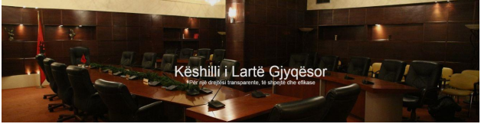
20 June, 2022 by KLGJ in NJOFTIME PËR SHTYP

Sot, në datën 20.06.2022, Këshilli i Lartë Gjyqësor zhvilloi mbledhjen plenare të radhës, në të cilën shqyrtoi çështjet si vijon:
Këshilli miratoi vendimin për fillimin e procedurës së verifikimit të kritereve ligjore dhe caktimin me short te relatorëve për 8 kandidatë, për ngritjen në detyrë në Gjykatën e Lartë, për pozicionin e lirë të shpallur me Vendimin nr. 178, datë 11.05.2022, të Këshillit të Lartë Gjyqësor.
Më tej Këshilli miratoi vendimin për emërimin e znj. Orjela Skënderi në Njësinë e Shërbimit Ligjor në Gjykatën e Apelit Korçë, emërimin e znj. Stela Qako në Njësinë e Shërbimit Ligjor në Gjykatën e Apelit Tiranë dhe emërimin e znj. Blerta Aliu në Njësinë e Shërbimit Ligjor në Gjykatën e Apelit Tiranë.
Në mbledhjen plenare Këshilli i Lartë Gjyqësor miratoi vendimin për caktimin në skemën e delegimit të gjyqtarit z. Arben Dosti në Gjykatën e Apelit Gjirokastër.
Gjithashtu Këshilli miratoi vendimin për caktimin në skemën e delegimit të gjyqtarit z. Markelian Koça në Gjykatën e Apelit Durrës.
Në vijim të mbledhjes, Këshilli miratoi vendimin për caktimin në skemën e delegimit të gjyqtares znj. Adelajda Gjuzi në Gjykatën e Apelit Vlorë.
Në përfundim Këshilli miratoi vendimin për përsëritjen e transferimit të përkohshëm për një pozicion të lirë të pranë Gjykatës Administrative të Shkallës së Parë {…} të gjyqtares znj. {…}.

